Inventory Masters – (UML)
Visão Macro do Sistema MVC
Visão Consolidada do Sistema - Diagrama de Caso de Uso

Para entender o funcionamento do sistema Inventory Masters, precisamos analisar o fluxo de ponta a ponta. O diagrama mostra que não temos apenas consultas simples ao banco, mas um sistema reativo onde a interação entre o hardware e o software é contínua.
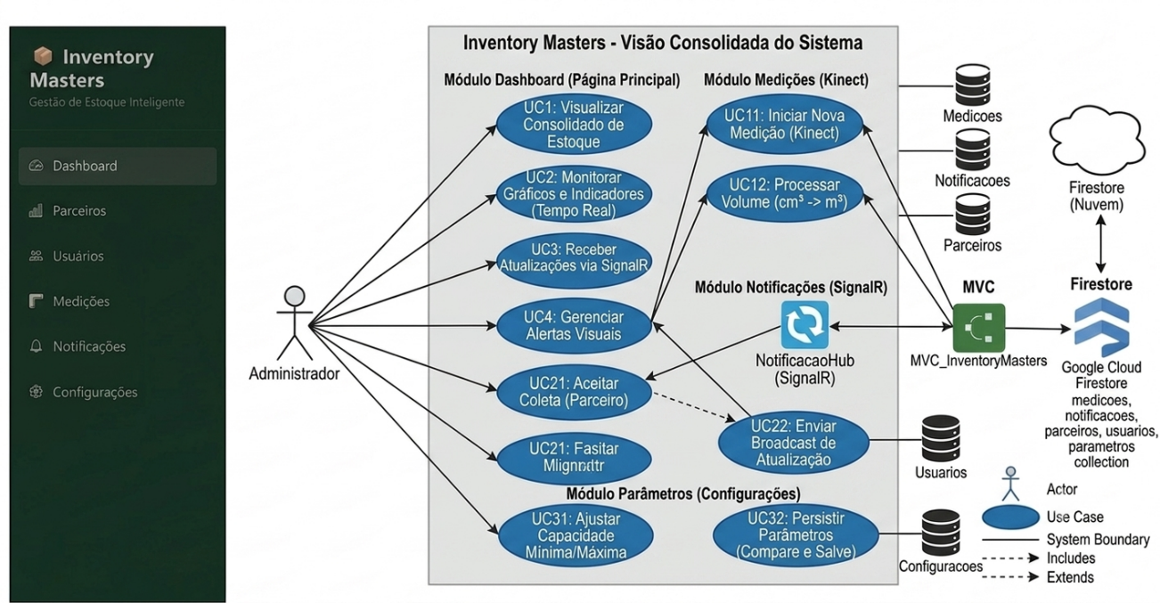
Fluxos principais que compõem os casos de uso:
1. Fluxo de Monitoramento em Tempo Real (UC2 + UC3 + UC11 + UC12)
Este é o fluxo mais crítico, pois conecta a medição física à visualização do administrador.
- Entrada (UC11): O sensor Kinect captura a profundidade e envia o volume em cm³.
- Processamento (UC12): O MedicaoHub recebe esse dado, converte para m³ e registra no banco (Medicoes no Firestore).
- Distribuição (UC3): Imediatamente, o Hub dispara o sinal NovaMedicao para todos os navegadores conectados.
- Visualização (UC2): O Dashboard recebe o sinal, atualiza o gráfico de linhas e recalcula o percentual no gráfico de rosca (sem que o usuário precise atualizar a página).
2. Fluxo de Gestão de Eventos e Alertas (UC4 + UC21 + UC22)
Focado na comunicação entre os parceiros e o administrador.
- Ação do Parceiro (UC21): O parceiro aceita uma coleta. O sistema altera o status no Firestore.
- Disparo (UC22): O NotificacaoHub é acionado para realizar um broadcast.
- Resposta (UC4): O administrador, ao visualizar a tabela de notificações no Dashboard, recebe uma atualização visual em tempo real, permitindo tomada de decisão rápida.
3. Fluxo de Configuração do Sistema (UC31 + UC32)
Este é o fluxo que define as "regras do sistema".
- Ajuste (UC31): O administrador altera os parâmetros de CapacidadeMaxima ou PercentualAlerta.
- Persistência (UC32): O sistema valida os novos valores e os salva na coleção Configuracoes.
- Impacto: A partir deste momento, o cálculo do percentual de ocupação no Dashboard (UC2) passa a considerar esses novos limites, alterando inclusive a cor dos alertas (ex: verde para amarelo/vermelho) dinamicamente.

Visão Micro do Sistema MVC
1. Módulo Cadastro de Usuário – Diagrama de Caso de Uso.
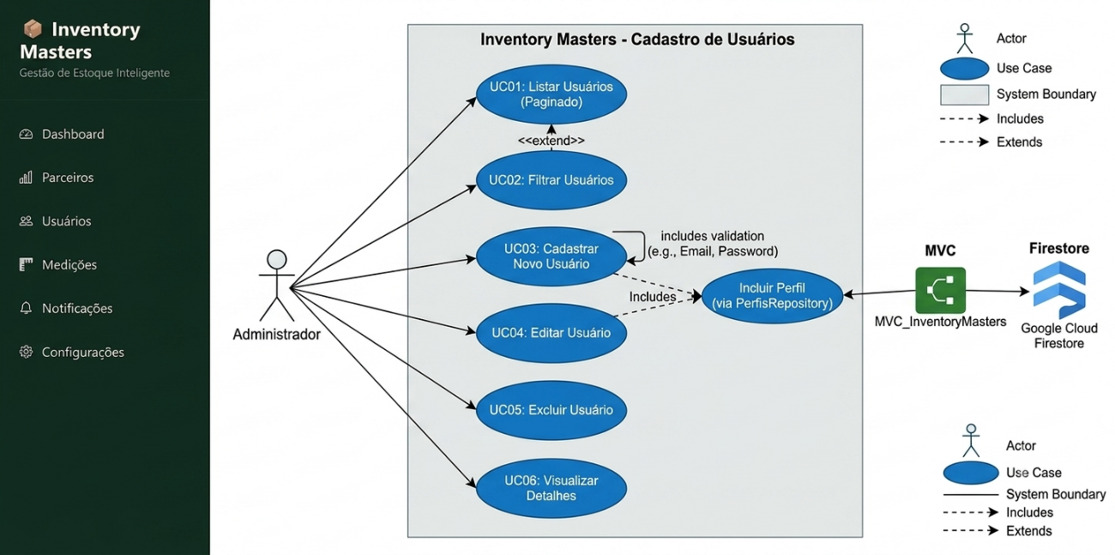
Detalhamento por zonas de responsabilidade.
1. Zona do Ator (Administrador)
O Administrador é o único ator principal neste diagrama. Ele representa o usuário humano que possui permissões de escrita, leitura, atualização e deleção (CRUD) sobre a entidade Usuario. Todas as setas partem do Administrador para os casos de uso, indicando que ele é o iniciador de todas as ações.
2. Zona da Fronteira do Sistema (Inventory Masters)
Esta área delimita o que pertence ao escopo do software. Dentro dela, temos os casos de uso (as elipses azuis):
- UC01: Listar Usuários (Paginado): Caso de uso de leitura. O sistema processa a busca no Firestore, aplica filtros e retorna uma lista paginada.
- UC02: Filtrar Usuários: Este caso de uso tem uma relação <<extend>> com o UC01. Isso significa que a filtragem é uma funcionalidade opcional que estende a capacidade de listagem básica, permitindo ao Administrador refinar os dados exibidos.
- UC03: Cadastrar Novo Usuário: Caso de uso de escrita. Possui uma relação de includes com Incluir Perfil. Isso indica que, para o sistema validar um novo cadastro, ele obrigatoriamente precisa buscar e validar os dados dos perfis disponíveis.
- UC04, UC05, UC06 (Editar, Excluir, Visualizar): Casos de uso de manutenção. Eles operam diretamente sobre um ID de usuário específico, garantindo que o sistema gerencie o ciclo de vida completo do cadastro.
3. Zona de Infraestrutura e Integração (Backend)
À direita da fronteira, o diagrama descreve a tecnologia:
- Incluir Perfil (via PerfisRepository): É a ponte de conexão. Quando o sistema precisa de perfis (para um novo cadastro ou edição), ele consulta a lógica de repositório.
- MVC (MVC_InventoryMasters): O framework que organiza as rotas (Controllers) e Views.
  - Google Cloud Firestore: O banco de dados NoSQL. A seta indica a persistência final dos dados, onde o modelo Usuario é convertido em documentos.
- Módulo Cadastro de Parceiro – Diagrama de Caso de Uso.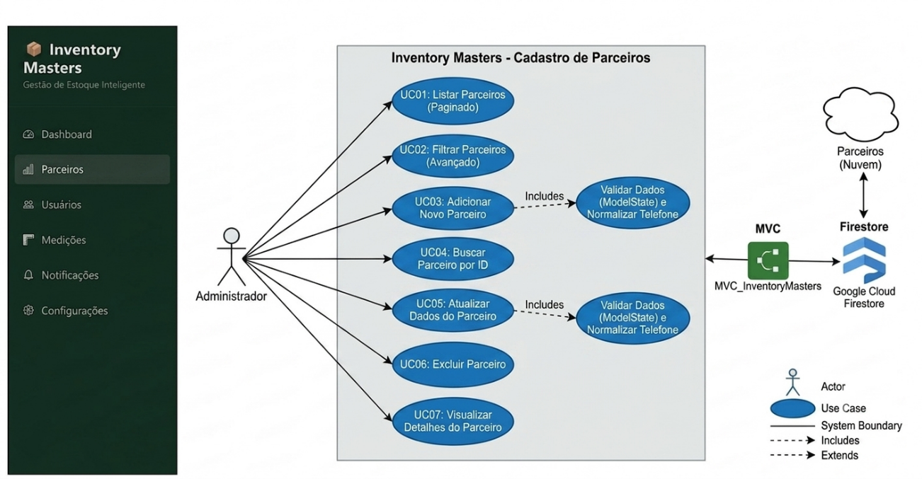Detalhamento por zonas de responsabilidade.
1. Zona do Ator (Administrador)
Representa o agente externo. No sistema de Parceiros, o Administrador é o ponto central de controle. Ele interage com todas as funcionalidades, desde a leitura simples (UC01: Listar) até a manipulação de dados sensíveis (UC05: Atualizar). Sua relação com os casos de uso é de comando, onde ele dita o fluxo de trabalho do módulo.
2. Zona da Fronteira do Sistema (Inventory Masters - Cadastro de Parceiros)
Esta zona encapsula as regras de negócio internas do seu MVC.
- UC01 e UC02 (Listar e Filtrar): Formam a base de consulta. O UC02 é fundamental para o seu sistema, pois encapsula a lógica de busca avançada (Data, Status, Termo) que você implementou no FiltrarAvancado.
- UC03 e UC05 (Adicionar e Atualizar): Estes casos de uso possuem uma dependência técnica explícita (<>) com a validação. Diferente do cadastro de usuários, aqui incluímos a Normalização de Telefone. Esta é uma regra de negócio específica do seu código (Where(char.IsDigit)) que garante a padronização dos dados antes da persistência.
- UC04, UC06 e UC07: Representam as operações de suporte (Buscar por ID, Excluir e Detalhar), essenciais para o ciclo de vida do parceiro.
3. Zona de Infraestrutura (Backend & Persistência)
À direita da fronteira, descrevemos a camada de comunicação:
- Mvc (MVC_InventoryMasters): O controlador ParceirosController atua como o mediador entre a interface e o banco, aplicando as regras de ModelState e capturando exceções através do ILogger.
- Firestore (Google Cloud): Representa a persistência final na nuvem. A seta bidirecional indica que o sistema não apenas envia dados, mas também recupera estados atuais para realizar a comparação de "houve alteração" (seu bool houveAlteracao).

  - Módulo de Medições – Diagrama de Caso de Uso.
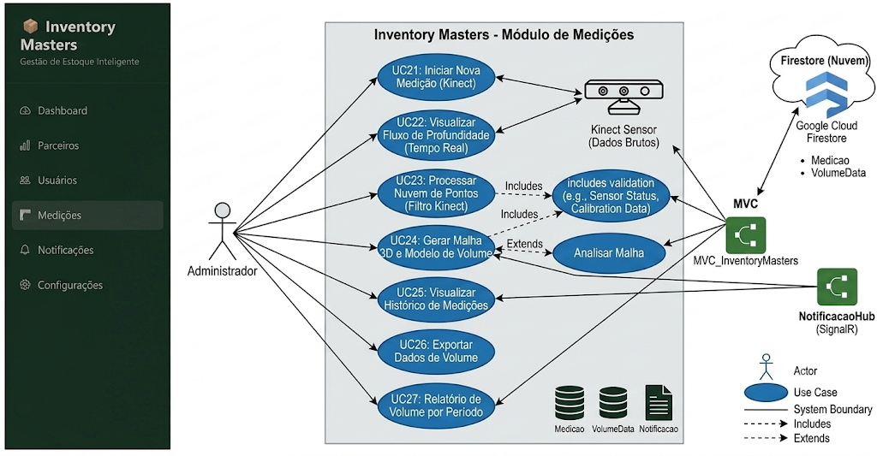
Detalhamento por Zonas: Módulo de Medições
1. Zona do Ator (Administrador)
O Administrador é o ponto de controle. Ele não apenas inicia as medições (UC21), mas também monitora o fluxo em tempo real (UC22) e gera inteligência através dos relatórios (UC27).
2. Zona da Fronteira do Sistema (Inventory Masters - Medições)
Esta zona isola o processamento dos dados do sensor do restante da aplicação:
- UC21 - Iniciar Nova Medição (Kinect): Caso de uso de entrada. Interage diretamente com o hardware.
- UC23 e UC24 (Processamento): Estes são o "motor" do módulo. O UC23 (Filtragem) é uma dependência obrigatória (<>) para o UC24 (Geração da Malha), garantindo que o volume seja calculado apenas após a limpeza de ruído dos dados brutos.
- UC24 (Gerar Malha) com Extensão: O caso de uso Analisar Malha estende o UC24, permitindo que o administrador faça uma auditoria visual da geometria gerada caso necessário.
3. Zona de Integração e Persistência
- Hardware: A comunicação direta com o Kinect Sensor para a obtenção de dados brutos.
- Notificação em Tempo Real: O NotificacaoHub (SignalR) atua como um barramento de eventos, garantindo que, assim que uma medição é consolidada no Firestore, qualquer outra interface (como um dashboard em outra sala) receba o alerta instantaneamente.
- Google Cloud Firestore: Onde residem as coleções Medicao e VolumeData, garantindo que todo o histórico de inventário seja permanente.

  - Módulo Configuração de Parâmetros – Diagrama de Caso de Uso.
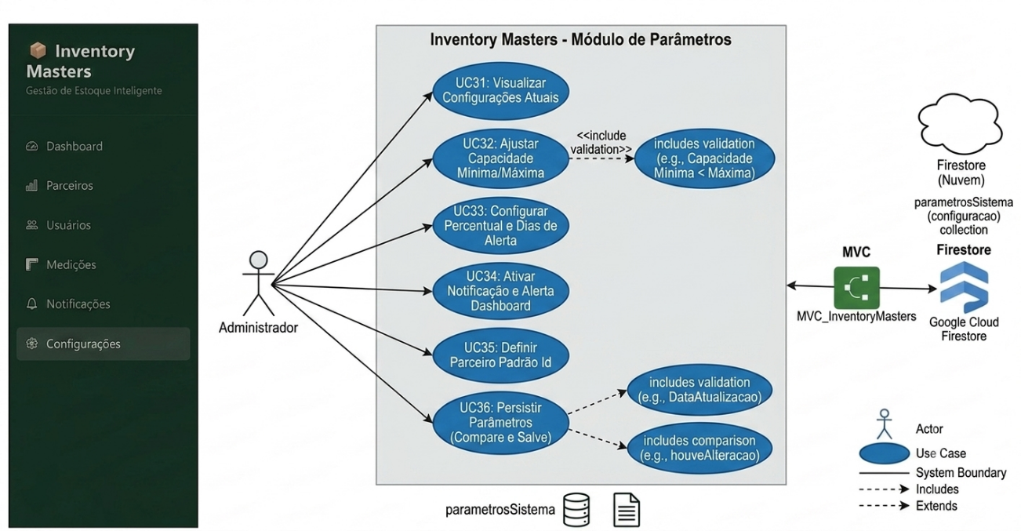
Detalhamento por Zonas de Responsabilidade

1. Zona do Ator (Administrador)
- O Administrador tem controle absoluto sobre a "saúde" do sistema. Diferente de outros cadastros, aqui ele não cria múltiplos registros, mas ajusta o estado global da aplicação.
2. Zona da Fronteira do Sistema (Inventory Masters - Configurações)
- UC31: Visualizar Configurações: O caso de uso de entrada que recupera o documento fixo "configuracao" do Firestore.
- UC32: Ajustar Regras de Negócio: O caso de uso principal. Aqui, o sistema aplica uma validação de regra de negócio crítica (CapacidadeMinima < CapacidadeMaxima). Este caso de uso inclui obrigatoriamente a verificação de integridade dos dados (ModelState.IsValid).
- UC33: Comparar e Persistir: Um caso de uso implícito onde o sistema verifica se houveAlteracao antes de realizar o SetAsync no Firestore. Isso é uma otimização importante para evitar escritas desnecessárias no banco de dados na nuvem.
3. Zona de Infraestrutura
- MVC: O ParametrosController orquestra a lógica de Post-Redirect-Get e trata erros de conexão com o banco.
- Firestore: O repositório (ParametrosSistemaRepository) atua como um tradutor, convertendo o Dictionary<string, object> do Firestore para o modelo ParametrosSistema.
Resumo das Regras Implementadas no Código
- Singleton de Configuração: Diferente de Parceiros ou Usuários, o sistema foca em um único documento ("configuracao"), garantindo que as regras de negócio sejam globais e consistentes.
- Validação de Negócio no Controller: O método Salvar impede a gravação de dados ilógicos (ex: Capacidade Mínima maior que a Máxima), o que protege a integridade dos cálculos de volume realizados pelo sensor Kinect.
- Auditabilidade: O campo DataAtualizacao é automaticamente atualizado para DateTime.UtcNow antes de cada persistência, garantindo que o Administrador saiba exatamente quando as regras de alerta foram alteradas.

  - Módulo Configuração de Notificações – Diagrama de Caso de Uso.
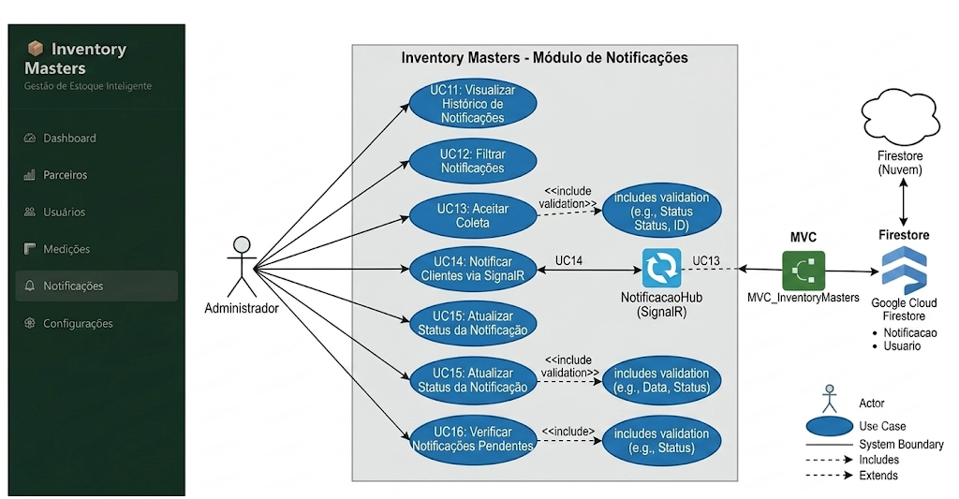
Detalhamento por Zonas de Responsabilidade

1. Zona do Ator (Administrador & Parceiro)
- Neste módulo, temos uma interação dinâmica. O Administrador monitora o fluxo, enquanto o Parceiro é o agente que interage com o UC42 (Aceitar Coleta), disparando o ciclo de atualização em tempo real.
2. Zona da Fronteira do Sistema (Inventory Masters - Notificações)
- UC41: Listar Notificações: Recupera o histórico do Firestore ordenado por DataHora descendente.
- UC42: Aceitar Coleta: O coração do módulo. Inclui a Atualização do Status no Firestore (NotificacaoRepository).
- UC43: Notificar em Tempo Real: Um caso de uso de sistema que estende o processo de aceitação, garantindo que a informação chegue aos clientes conectados via NotificacaoHub (SignalR).
- UC44: Validar Duplicidade: O uso do método ExisteNotificacaoPendente() protege o sistema contra a "fadiga de alertas", evitando que múltiplos avisos de volume sejam enviados se um já estiver aguardando ação.
3. Zona de Infraestrutura (Backend & SignalR)
- NotificacaoHub: O componente que gerencia as conexões persistentes (WebSockets). É o que permite que o sistema seja "inteligente" e reativo.
- Firestore: O repositório mantém a fonte da verdade (Coleção: Notificacoes), enquanto o SignalR garante a entrega imediata dessa verdade na interface.
Fluxo de Trabalho (Workflow Lógico)
- Gatilho: O sistema de medição detecta uma anomalia ou o parceiro interage com a UI.
- Validação: O NotificacaoRepository verifica se já existe uma pendência (UC44) para não duplicar alertas.
- Persistência: O status é alterado de "Pendente" para "Aceito" no banco.
- Broadcast: O IHubContext dispara o evento ReceberNotificacao para todos os clientes, atualizando os dashboards sem refresh.
Resumo Técnico
- Segurança: O uso de [HttpPost] no método AceitarColeta garante que a alteração de status seja uma operação deliberada.
- Performance: Ao utilizar OrderByDescending("DataHora") no repositório, garantimos que o administrador veja sempre as ocorrências mais recentes primeiro, otimizando a usabilidade em cenários de alta rotatividade de carga.
- Resiliência: O try-catch em todas as camadas (Controller, Repository, Hub) garante que uma falha de rede no SignalR não comprometa a gravação dos dados no Firestore.

  - Módulo Dashboard – Diagrama de Caso de Uso.
Para o Módulo do Dashboard, o foco deixa de ser apenas "gerenciamento" e passa a ser "monitoramento e visualização". O Dashboard é o hub centralizador que consome dados de todos os outros repositórios para fornecer uma visão sistêmica.
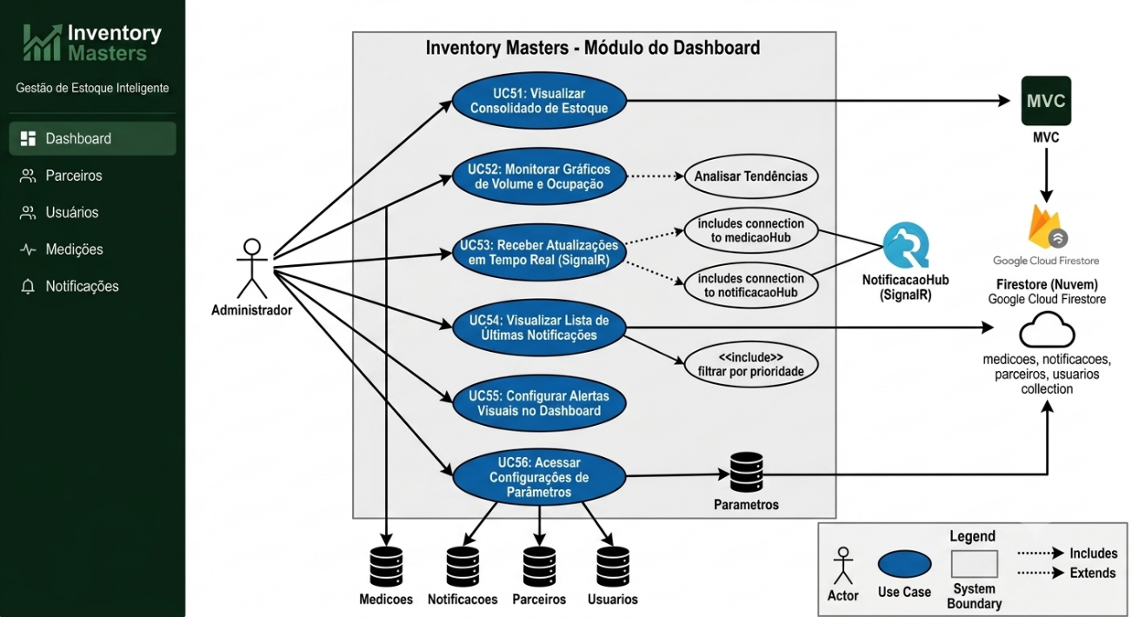
Detalhamento por Zonas de Responsabilidade
1. Zona do Ator (Administrador)
- O Administrador é o espectador principal. Suas ações são puramente passivas (observação) e reativas (monitorar e tomar decisões baseadas nos gráficos).
2. Zona da Fronteira do Sistema (Inventory Masters - Dashboard)
- UC51: Consolidar Indicadores: Este é o caso de uso principal. O sistema realiza uma agregação de dados de múltiplos repositórios (Medicao, Notificacao, Parceiros, Usuarios, Parametros) para montar o DashboardViewModel.
- UC52: Visualizar Gráficos em Tempo Real: Representa a parte dinâmica da interface. Inclui a renderização via Chart.js e a atualização assíncrona via SignalR.
- UC53: Atualizar Métricas (Auto-Update): Caso de uso disparado pelos Hubs de conexão (medicaoHub e notificacaoHub), permitindo que a interface seja atualizada sem necessidade de refresh da página pelo usuário.
3. Zona de Infraestrutura
- SignalR: O motor que permite a reatividade. Sem ele, o Dashboard seria estático. Aqui, ele garante que qualquer mudança no volume (Kinect) reflita instantaneamente nos gráficos de rosca (doughnut) e linhas.
- Repositórios: O Dashboard é o maior consumidor dos seus repositórios, consolidando o estado atual do Inventory Masters.
Resumo Técnico do Módulo
- Agregação de Dados: O DashboardController é o único ponto onde todos os repositórios convergem. Ele calcula o percentual de ocupação em tempo real, cruzando a última medição com a capacidade máxima configurada.
- Reatividade (UX): O uso de SignalR tanto para medições quanto para notificações transforma o sistema de um modelo "solicitação-resposta" para um modelo "empurrado" (push), garantindo que o Administrador veja o estoque "respirar" em tempo real.
- Integridade Visual: O sistema lida com casos de "dados faltantes" (?? 0) e garante que o cálculo de ocupação nunca ultrapasse 100% (Math.Min(percentual, 100)), prevenindo erros de renderização nos gráficos.

  - Módulo de Integração Hub (SignaIR) - Diagrama de Caso de Uso
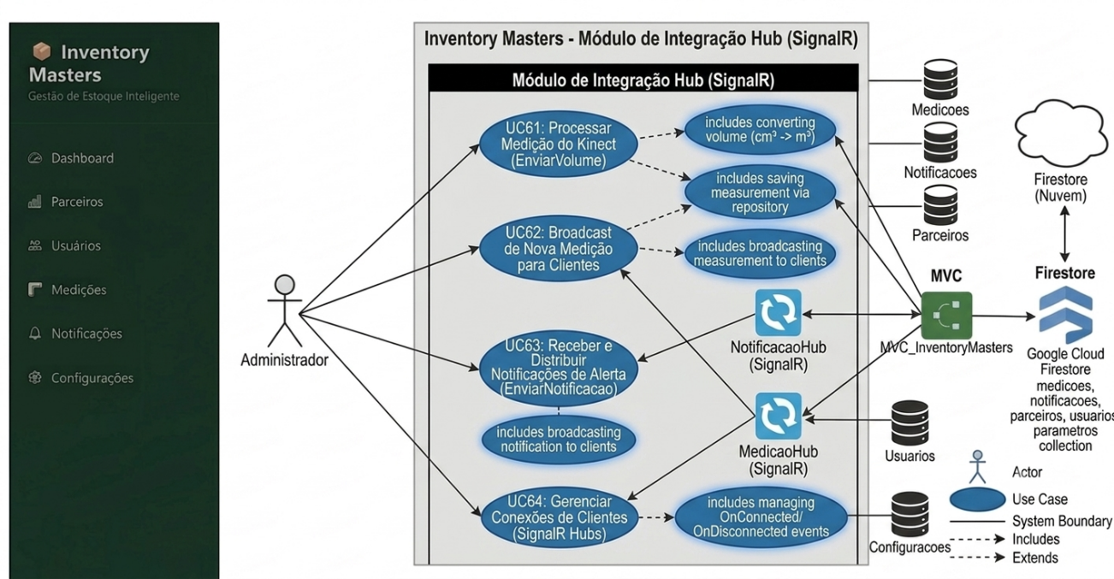
Detalhamento dos Casos de Uso do Hub (SignalR)
O módulo de Hub atua como a camada de comunicação em tempo real (real-time communication layer), garantindo que dados de hardware e eventos do sistema cheguem instantaneamente ao Dashboard.
1. UC61: Processar Medição do Kinect (via EnviarVolume)
- Descrição: É o caso de uso de ingestão de dados. O Hub atua como um endpoint que recebe o volume bruto em centímetros cúbicos ($cm^3$) diretamente do Kinect.
- Fluxo de Ação:
  - Recebe o parâmetro double volumeCm3.
  - Realiza a conversão para metros cúbicos ($m^3$) dividindo o valor por 1.000.000.
  - Instancia um objeto MedicaoVolume com origem "Kinect", status "Normal" e timestamp UTC.
  - Aciona _medicaoRepository.Adicionar(medicao) para persistir o dado no Google Cloud Firestore.
2. UC62: Broadcast de Nova Medição (via Clients.All.SendAsync)
- Descrição: Garante a reatividade da interface. Uma vez que o dado é salvo (UC61), ele é "empurrado" para todos os clientes conectados.
- Fluxo de Ação:
  - Utiliza o método Clients.All.SendAsync("NovaMedicao", ...) para notificar todas as instâncias do Dashboard conectadas.
  - Transmite um objeto contendo o volume calculado e a data/hora formatada localmente, permitindo que o gráfico (Chart.js) no front-end seja atualizado sem necessidade de refresh da página.
3. UC63: Receber e Distribuir Notificações de Alerta
- Descrição: Gerenciado pelo NotificacaoHub, este caso de uso foca na comunicação de eventos de negócio (como mudanças de status ou alertas de limite de estoque).
- Fluxo de Ação:
  - Recebe a mensagem via EnviarNotificacao(string mensagem).
  - Executa o broadcast para todos os clientes via ReceberNotificacao.
4. UC64: Gerenciar Conexões de Clientes
- Descrição: Gerenciamento do ciclo de vida das conexões persistentes entre o servidor MVC e os clientes (Dashboards/Monitores).
- Eventos Implementados:
  - OnConnectedAsync: Registra o ConnectionId no log do servidor, essencial para monitoramento de disponibilidade.
  - OnDisconnectedAsync: Trata o encerramento da sessão, garantindo que o Hub não tente enviar dados para conexões inválidas
Diagrama final do Sistema
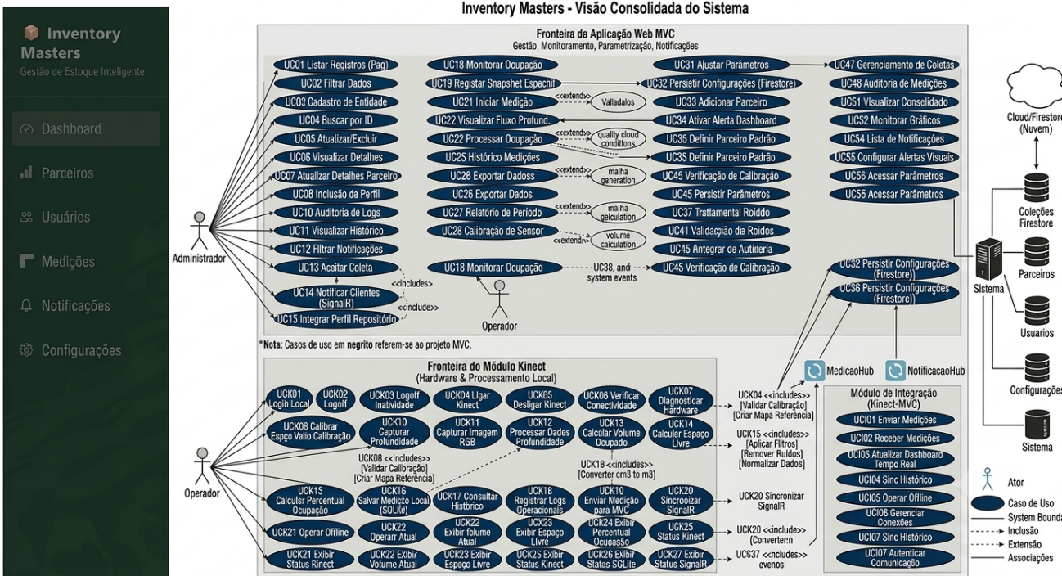

MÓDULO DE MONITORAMENTO VOLUMÉTRICO
Detalhamento por Zonas de Responsabilidade

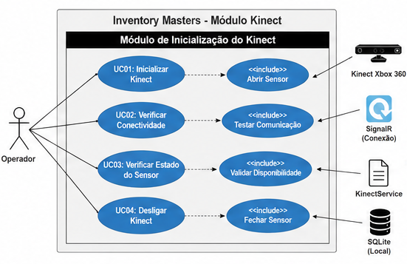

1. Zona do Ator (Operador)
O Operador é responsável por iniciar o monitoramento do ambiente, acompanhar as medições realizadas pelo Kinect e visualizar os indicadores operacionais gerados pelo sistema.
Suas ações incluem:
- Ligar o Kinect;
- Realizar a calibração do ambiente;
- Iniciar medições;
- Acompanhar o volume ocupado;
- Consultar o histórico de medições.

2. Zona da Fronteira do Sistema (Inventory Masters – Kinect)
UC01 – Inicializar Kinect
Responsável por verificar a disponibilidade do sensor e iniciar os fluxos de captura.
UC02 – Capturar Dados de Profundidade
Obtém continuamente os dados espaciais do ambiente monitorado.
UC03 – Capturar Fluxo RGB
Exibe a imagem da câmera RGB em tempo real para acompanhamento operacional.
UC04 – Processar Dados de Profundidade
Executa filtros e validações nas informações recebidas do sensor.
UC05 – Atualizar Indicadores Operacionais
Atualiza volume ocupado, espaço livre e percentual de ocupação.

3. Zona de Infraestrutura
- Kinect Xbox 360
- Kinect SDK 1.8
- KinectService
- MainViewModel

Resumo Técnico
Este módulo representa o núcleo operacional do sistema. Sua função é capturar informações do ambiente físico e transformá-las em dados volumétricos para acompanhamento em tempo real.

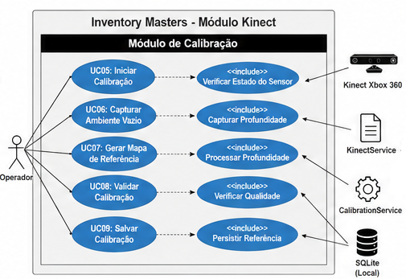

MÓDULO DE CALIBRAÇÃO E MAPEAMENTO

Detalhamento por Zonas de Responsabilidade

1. Zona do Ator (Operador)
Responsável pela preparação inicial do ambiente para realização das medições.

2. Zona da Fronteira do Sistema
UC06 – Calibrar Espaço
Captura o ambiente vazio e gera a referência inicial para futuras medições.
UC07 – Validar Calibração
Verifica se existem dados suficientes para utilização da calibração.
UC08 – Cadastrar Espaço Monitorado
Permite informar nome do espaço, capacidade máxima e percentual de alerta.
UC09 – Gerar Referência Espacial
Cria o mapa de profundidade utilizado durante os cálculos volumétricos.

3. Zona de Infraestrutura
- CalibrationResult
- CalibrationProgress
- EspacoMapeado
- KinectService

Resumo Técnico
O módulo de calibração é responsável por criar a referência espacial utilizada em todas as medições futuras, garantindo maior precisão dos cálculos realizados.

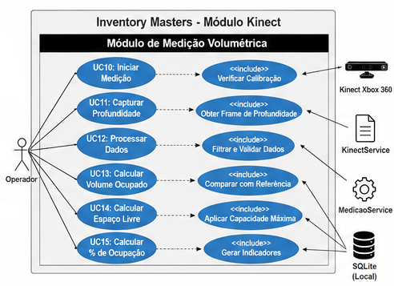

MÓDULO DE MEDIÇÃO VOLUMÉTRICA

Detalhamento por Zonas de Responsabilidade

1. Zona do Ator (Operador)
Responsável por acompanhar as medições e monitorar a ocupação do espaço.

2. Zona da Fronteira do Sistema
UC10 – Capturar Leitura Atual
Obtém a leitura de profundidade do ambiente.
UC11 – Comparar com Referência Calibrada
Compara a leitura atual com o ambiente vazio previamente calibrado.
UC12 – Calcular Volume Ocupado
Calcula o volume atualmente ocupado pelos materiais.
UC13 – Calcular Espaço Livre
Determina a capacidade restante disponível.
UC14 – Calcular Percentual de Ocupação
Calcula automaticamente a taxa de ocupação do espaço.

3. Zona de Infraestrutura
- KinectService
- Point3DData
- HistoricoOcupacao

Resumo Técnico
O módulo de medição volumétrica utiliza os dados de profundidade capturados pelo Kinect para estimar a ocupação do ambiente monitorado e gerar indicadores operacionais.

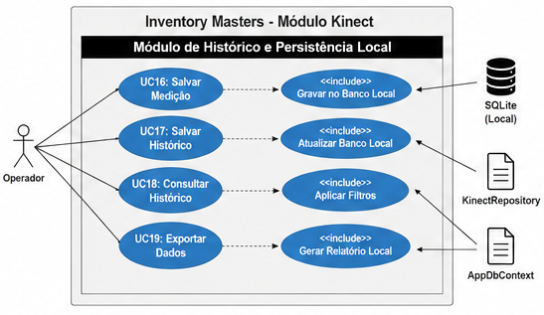

MÓDULO DE HISTÓRICO E RASTREABILIDADE

Detalhamento por Zonas de Responsabilidade

1. Zona do Ator (Operador)
Responsável por consultar informações históricas das medições realizadas.

2. Zona da Fronteira do Sistema
UC15 – Salvar Medição
Armazena cada medição válida realizada pelo Kinect.
UC16 – Consultar Histórico
Permite recuperar medições anteriores.
UC17 – Consultar Evolução da Ocupação
Apresenta a evolução da ocupação do espaço monitorado ao longo do tempo.

3. Zona de Infraestrutura
- SQLite
- AppDbContext
- KinectRepository
- MedicaoVolume

Resumo Técnico
Este módulo garante a persistência das medições e possibilita rastreabilidade completa das informações coletadas.

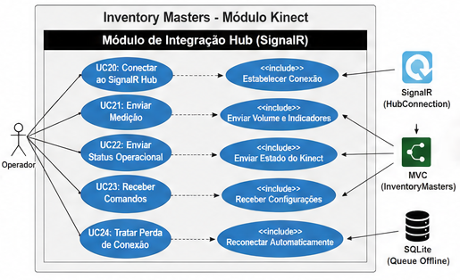

MÓDULO DE INTEGRAÇÃO COM MVC

Detalhamento por Zonas de Responsabilidade

1. Zona do Ator (Sistema MVC)
Responsável por receber as informações processadas pelo módulo Kinect.

2. Zona da Fronteira do Sistema
UC18 – Enviar Medições
Disponibiliza os dados calculados para a aplicação web.
UC19 – Enviar Status Operacional
Envia informações sobre Kinect, SQLite e SignalR.
UC20 – Sincronizar Dashboard
Atualiza as informações exibidas no painel web.
UC21 – Operação Offline
Mantém o funcionamento local quando a aplicação MVC estiver indisponível.

3. Zona de Infraestrutura
- SignalR
- SignalRService
- HubConnection

Resumo Técnico
Este módulo permite a comunicação em tempo real entre o Kinect e a plataforma web, garantindo atualização contínua das informações operacionais.

